Consigne : Observe le dessin n°2 de la plaquette de dessins 2 et complète les cases du tableau ci-dessous.
Dispositif : travail en groupes (JRDT).

La scène : | Ce qu’elle montre : | Qui est humilié dans cette scène ?
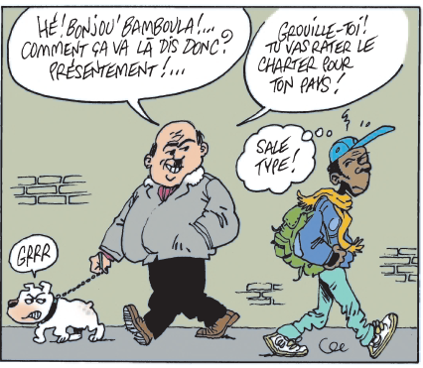 | La scène montre ………………………………………………………………………….………  …………………………………………………………………………………………………….………..  …………………………………………………………………………………………………..…………..  ……………………………………………………………………………………………………………… | La personne humiliée  est…………..………..………  …………………………………

- Cette situation te semble semble-t-elle normale ? ………………

- Qui est en tort ? La personne en tort est …………………………………………………………….………..

- Sais-tu comment se nomme cette attitude irrespectueuse et interdite par la loi ?

……………………………......................................................................................................................

